รายงานการปฏิบัติราชการประจำเดือน มีนาคม
ประจำปีงบประมาณ พ.ศ. 2567
สถานีตำรวจ………….……

งานสืบสวน
เมื่อวันที่ 1 มี.ค.2567 ได้มีการจับกุมตัวผู้ต้องหาตามหมายจับ “ร่วมกันฉ้อโกงทรัพย์และร่วมกันนำเข้าสู่ระบบคอมพิวเตอร์ซึ่งข้อมูลคอมพิวเตอร์ที่บิดเบือนหรือปลอมไม่ว่าทั้งหมดหรือบางส่วน หรือข้อมูลคอมพิวเตอร์อันเป็นเท็จ”( หมายจับศาลแขวง เชียงรายที่ 29/2567 ) จำนวน 1 ราย 1คน

ภาพประกอบ

เมื่อวันที่ 4 มี.ค.2567 ได้ร่วมกันทำการจับกุมผู้ต้องหา**“เสพยาเสพติดให้โทษประเภท 1 (ยาบ้าหรือเมทแอมเฟตามีน ) โดยฝ่าฝืนต่อกฎหมาย สถานที่จับกุม** บริเวณข้างถนน ภายในหมู่บ้าน สันต้นธง ม.2 ต.ศรีดอนมูล อ.เชียงแสน จว.เชียงราย จำนวน 1 ราย 1 คน
เมื่อวันที่ 8 มี.ค.2567 ได้ร่วมกันทำการจับกุมผู้ต้องหา** “ร่วมกันมียาเสพติดให้โทษในประเภท ๑ (แอมเฟตามีน) ไว้ในครอบครอบโดยผิดกฎหมาย และ ร่วมกันมีวัตถุออกฤทธิ์ประเภท 2 (คีตามีน) ในครอบครองโดยผิดกฎหมาย”พร้อมด้วยของกลาง**1.CALLAGAN (คอลลาเจน) ซองสีดำ ยี่ห้อ ROLLS ROYCE จำนวน 10 ซอง น้ำหนักรวม ประมาณ 620 กรัม2.โทรศัพท์มือถือ ยี่ห้อ REALMI UI รุ่น RMX3710 หมายเลขโทรศัพท์061-750-1172 เครือข่าย DTAC จำนวน 1 ราย 1 คน

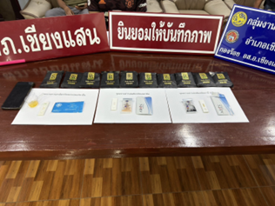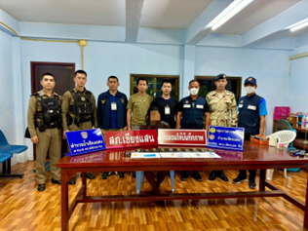

วันนี้ (10 มี.ค. 67) จับกุมบุคคลต่างด้าวสัญชาติจีนหลบหนีเข้าเมืองฯ ฯ ในข้อหา“เป็นบุคคลต่างด้าวเข้ามาและอยู่ในราชอาณาจักรโดยไม่ได้รับอนุญาต”สถานที่จับกุม บริเวณบนถนนสาธารณะบ้านสบรวก ม.1 (บริเวณจุดชมวิวพระองค์ใหญ่) ม.1 ต.เวียง อ.เชียงแสน จ.เชียงรายชุดสืบสวนฯ ทําการจับกุม สอบปากคําผู้ต้องหา และได้คัดกรองผู้ต้องหาตามแบบ ตร.01 ไม่พบข้อบ่งชี้ว่าเป็นผู้เสียหายจากการค้ามนุษย์แต่อย่างใด นำตัวผู้ต้องหาส่ง พงส.สภ.เชียงแสน ดำเนินคดีตามกฎหมายต่อไป จำนวน 3 ราย
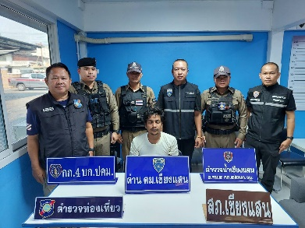
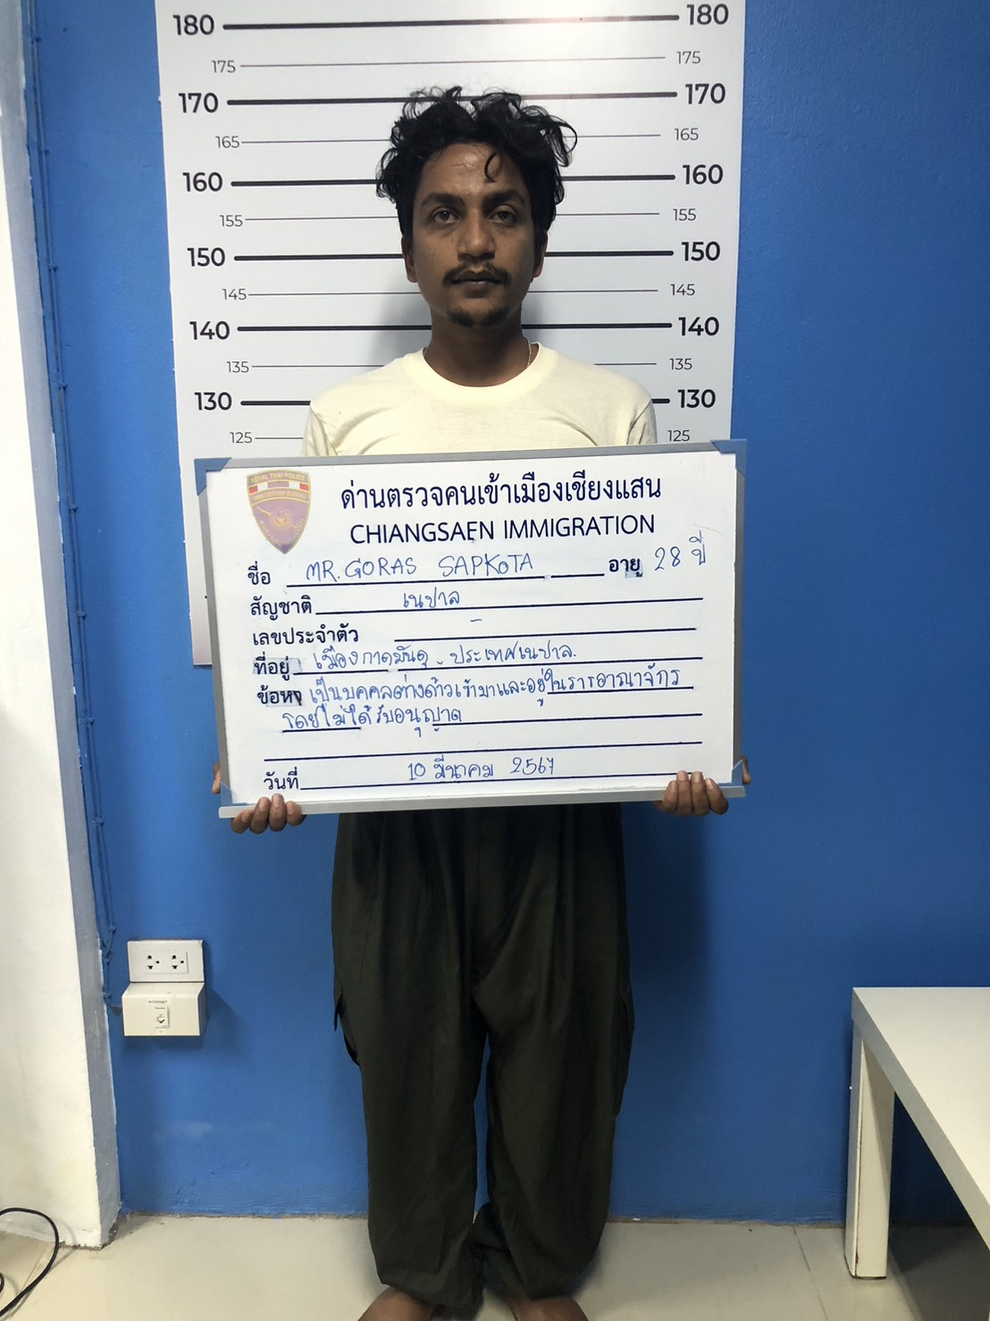

ภาพประกอบ

เมื่อวันที่ 15 มี.ค.2567 ได้ร่วมกันทำการจับกุมผู้ต้องหาคดี พ.ร.บ.ยาเสพติด**พร้อมด้วยของกลาง** 1.ยาเสพติดยาเสพติดให้โทษประเภทที่ 1 (ยาบ้า) ลักษณะเม็ดเล็กกลมแบนสีแดงประทับตรา WY จำนวน 24 เม็ด และลักษณะเม็ดเล็กกลมแบนสีเขียวประทับตรา Y1 จำนวน 2 เม็ดบรรจุในถุงพลาสติกสีน้ำเงินแบบรูดเปิดปิดพันด้วยพลาสติกสีน้ำตาล จำนวนยาบ้า 26 เม็ด น้ำหนักรวมประมาณ 2.6 กรัม 2.ยาเสพติดยาเสพติดให้โทษประเภทที่ 1 (ยาบ้า) ลักษณะเม็ดเล็กกลมแบนสีแดงประทับตรา WY บรรจุในกระดาษฟรอยสีเงินภายนอกพันด้วยเทปกาวสีน้ำตาล จำนวน 10 เม็ด น้ำหนักรวมประมาณ 0.99 กรัม จำนวน 1 ราย 1 คน
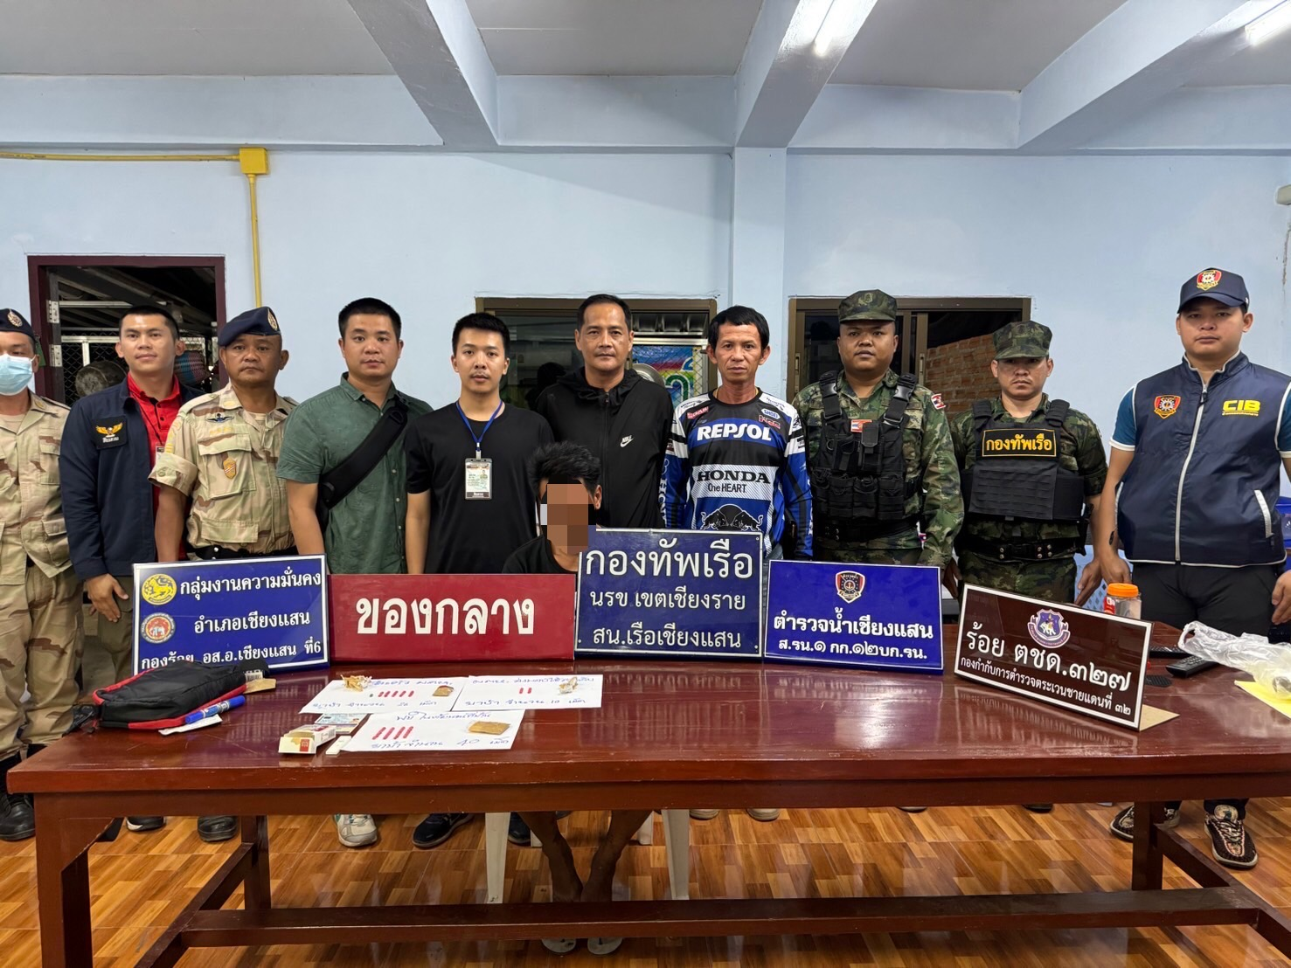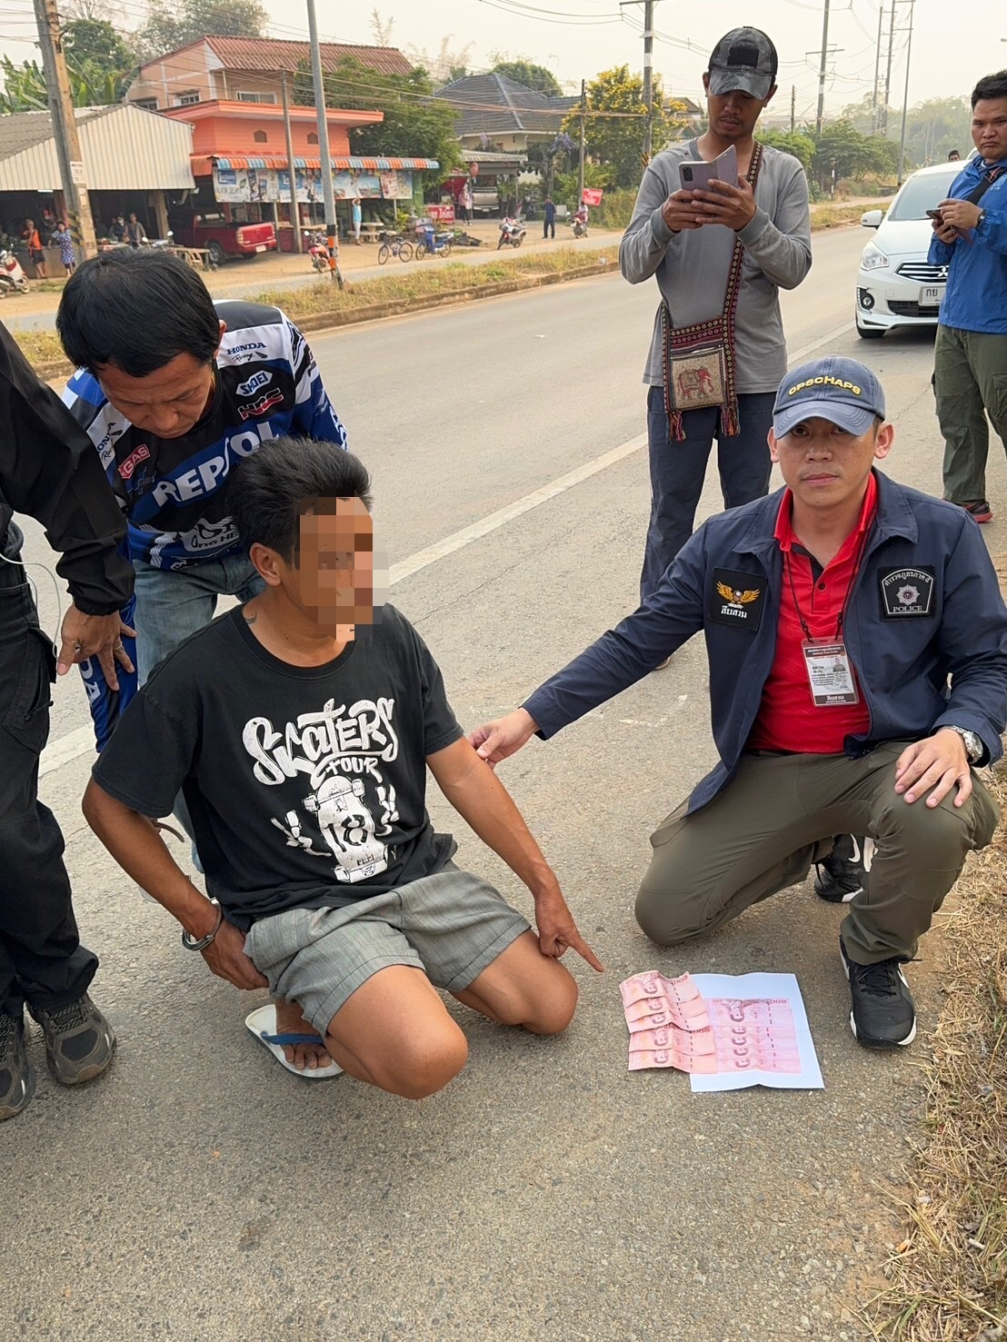

ภาพประกอบ

สรุปผลการปฏิบัติ ช่วงวันที่ 1 ถึง 31 มีนาคม 2567 ได้มีการจับกุมตัวผู้ต้องหาดังนี้
- จับกุมผู้ต้องหาตามหมายจับ จำนวน 1 ราย ผู้ต้องหา 1 คน
- จับกุมผู้ต้องหาครอบครองยาเสพติดเพื่อจหน่าย จำนวน 1 ราย ผู้ต้องหา 1 คน
- จับกุมผู้ต้องหาจำหน่ายยาเสพติด จำนวน 1 ราย ผู้ต้องหา 1 คน
- จับกุมผู้ต้องหาเสพยาเสพติด จำนวน 3 ราย ผู้ต้องหา 3 คน
- ตรวจยึดยาเสพติ(ยาบ้า) จำนวน 73 เม็ด
- จับกุมบุคคลต่างด้าว จำนวน 30ราย ผู้ต้องหา 30 คน
- จับกุมข้อหานำพาบุคคลต่างด้าว จำนวน 6 ราย ผู้ต้องหา 6 คน

